**МИНОБРНАУКИ РОССИИ**

**Федеральное государственное бюджетное образовательное**

**учреждение высшего образования**

**«Чувашский государственный университет имени И.Н. Ульянова»**

(ФГБОУ ВО «ЧГУ им. И.Н. Ульянова»)

**Факультет информатики и вычислительной техники**

**Кафедра вычислительной техники**

**Лабораторная работа №2**

**по дисциплине «Интерактивные системы»**

на тему *«*Измерение времени реакции пользователя при работе с манипулятором «мышь»

|  |
| --- |
| Выполнил: Трофимов Е.Э. студент группы: ИВТМ-01-24 |

Чебоксары, 2025

**Цель работы:**

Фиксирование времени реакции пользователя на события на экране монитора посредством манипулятора «мышь» по системному таймеру и путём вычисления по методу Фиттса.

**Выполнение работы:**

Интерфейс класса BaseTask:

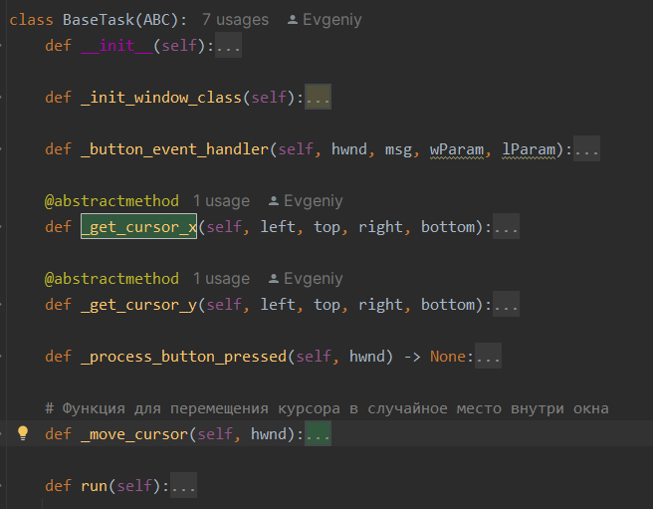

Инициализация рабочего окна:

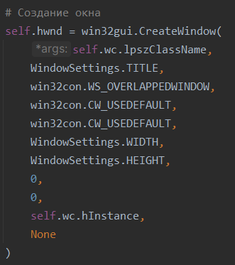

Инициализация кнопки:

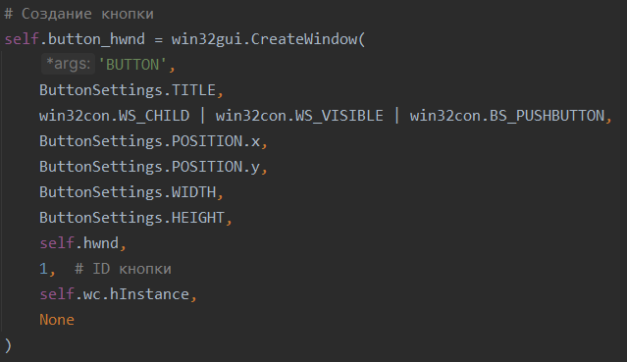

Инициализация текстовой области:

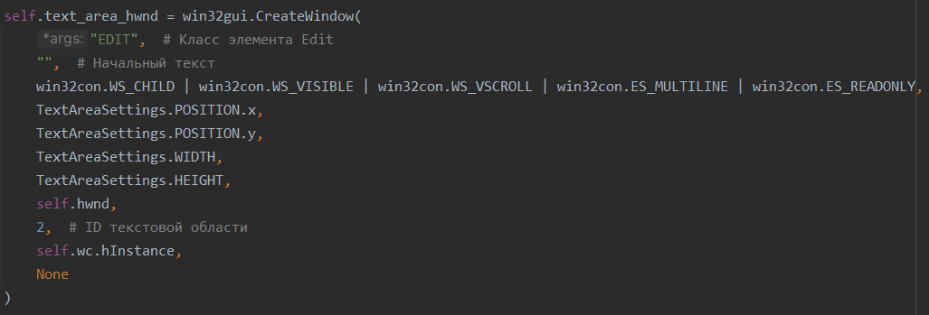

Скриншот рабочего окна:

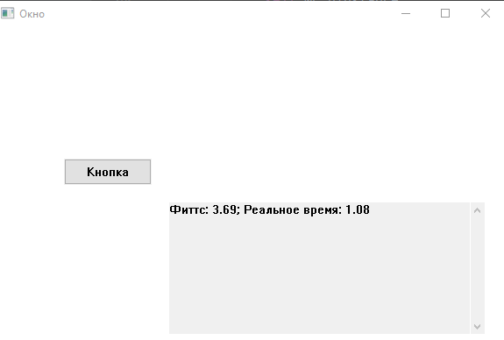

**Задание №1.**

В первичном окне воспроизвести с помощью инструментальных средств кнопку фиксированного размера, сопоставимого с размерами окна. На фиксированном расстоянии, находящимся на одной горизонтальной линии с кнопкой изобразить стрелку манипулятора мышь, после чего пользователь должен переместить указатель на изображение кнопки и воздействовать на нее с помощью левой клавиши мыши (ЛКМ). Время появление курсора выбирать по случайному закону, но не более 3 С. Время реакции пользователя от момента появления курсора на экране, до момента нажатия на кнопку, фиксировать по системному таймеру. Кроме того, рассчитать время реакции по формуле Фиттса. Результаты измерений вывести в текстовую область. Оценить результаты, сопоставив реальные и расчетные значения времени. Количество событий не менее 10.

*Результаты:*

|  |  |  |
| --- | --- | --- |
| **№** | **Формула Фиттса** | **Реальное время** |
| 1 | 3,82 | 0,87 |
| 2 | 3,82 | 0,82 |
| 3 | 3,82 | 0,73 |
| 4 | 3,82 | 0,82 |
| 5 | 3,82 | 0,66 |
| 6 | 3,82 | 0,62 |
| 7 | 3,82 | 0,87 |
| 8 | 3,82 | 0,89 |
| 9 | 3,82 | 0,72 |
| 10 | 3,82 | 0,69 |
| *Среднее* | 3,82 | 0,77 |

**Задание №2.**

В первичном окне воспроизвести с помощью инструментальных средств кнопку фиксированного размера, сопоставимого с размерами окна. Местоположение курсора – на одной линии с изображением кнопки, но расстояние между ними вычислять по случайному закону. Произвести замер времени по системному таймеру и вычислить значение по приведенной формуле. Оценить полученные результаты. Количество событий не менее 10.

*Результаты:*

|  |  |  |
| --- | --- | --- |
| **№** | **Формула Фиттса** | **Реальное время** |
| 1 | 5,02 | 1,18 |
| 2 | 5,13 | 0,88 |
| 3 | 5,27 | 0,82 |
| 4 | 4,73 | 0,74 |
| 5 | 5,34 | 0,82 |
| 6 | 5,18 | 0,78 |
| 7 | 5,24 | 0,91 |
| 8 | 4,49 | 0,88 |
| 9 | 5,23 | 0,78 |
| 10 | 4,65 | 0,83 |
| *Среднее* | 5,03 | 0,86 |

**Задание №3.**

Для выполнения этого задания в первичном окне воспроизвести с помощью инструментальных средств кнопку фиксированного размера, сопоставимого с размерами окна. Местоположение курсора – произвольное в пределах рабочего окна, за исключением площади, занимаемой кнопкой.

*Результаты:*

|  |  |  |
| --- | --- | --- |
| **№** | **Формула Фиттса** | **Реальное время** |
| 1 | 3,39 | 0,96 |
| 2 | 2,71 | 1,13 |
| 3 | 2,86 | 0,91 |
| 4 | 3,93 | 1,02 |
| 5 | 2,45 | 0,82 |
| 6 | 2,66 | 1,17 |
| 7 | 1,06 | 0,98 |
| 8 | 1,83 | 0,83 |
| 9 | 2,77 | 1,99 |
| 10 | 3,32 | 1,16 |
| Среднее | 2,70 | 1,10 |

**Вывод.**

В ходе выполнения лабораторной работы было произведено фиксирование времени реакции пользователя на события на экране монитора посредством манипулятора «мышь» по системному таймеру и путём вычисления по методу Фиттса.